Экологический проект: «Вода – источник жизни»
Автор: Сидоркина Алина Евгеньевна, учащаяся 10Б класса муниципального бюджетного общеобразовательного учреждения «Лицей №1» г. Щекино. Руководитель проекта: учитель биологии Киселева Алла Гейнриховна.

Тула, 2022 г.

Содержание
- Введение 2
- Основная часть 4
  - Происхождение подземных вод 4
  - Подземные воды Тульской области 6
- Исследовательская работа 7
  - Описание мест набора воды 7
  - Физико-химический анализ воды 8
  - Результаты исследования 13
- Заключение 14
- Список литературы 15
- Приложения 16

- Введение
Вода – самый удивительный минерал на Земле. Вода удивительна, потому что является необходимой для развития и роста разнообразных форм жизни. Именно наличием воды наша планета отличается от других планет Вселенной.
Вода уникальна. Нет такого вещества во Вселенной, которое могло бы заменить этот удивительный ресурс. Вода – это необходимое условие существования всех людей на Земле, ведь человек на 80 % состоит из воды.
На протяжении многих веков люди считали воду неисчерпаемым, вечным запасом. Однако с ростом населения нашей планеты, с развитием промышленности и сельского хозяйства потребность в пресной воде резко возросла, и сейчас ее нехватка ощущается во многих районах. Недостаток в пресной воде отмечается на 60 % всей площади суши. Во многих районах водный фактор ограничивает развитие промышленности и сельского хозяйства.
Сейчас одной из главных проблем представляется наличие чистой пресной воды, ведь ее запасы постоянно сокращаются из-за человеческой неграмотности или несоблюдения правил употребления гидрофитных ресурсов. Люди решают эту проблему по-разному. Часто такое решение связано с использованием родниковой воды или воды из специализированных автоматов.
Безусловно, каждый человек в нашей огромной стране слышал о родниках и о значении, которое они имеют. О пользе родников написаны сотни научных трудов. Эта тема актуальна, потому что сегодня многие регионы испытывают питьевой голод, вызванный не только недостатком воды, но и ее качеством. В настоящее время г.Щекино испытывает недостаток в чистой питьевой воде, так как вода, поступающая в квартиры щекинцев по водопроводу, часто не подходит по своим показателям под стандарты качества. Многие местные жители сегодня вынуждены приобретать бутилированную питьевую воду или выезжать за город за родниковой водой.
Поэтому цель моей работы – изучить качество вод колпнянского родника и артезианской воды торговой марки "Губернский колодезь".

Задачи исследования:
- изучить теоретические аспекты представленной темы;
- описать внешний вид источников воды;
- провести качественный и количественный анализ вод на наличие различных ионов;
- сделать вывод о качестве вод исследуемых источников.
Объект исследования: колпнянский родник и киоск-автомат торговой марки "Губернский колодезь".
Методы исследования: наблюдение, описание, эксперимент.
Оборудование: образцы вод из водного автомата и колпнянского родников, посуда для химических экспериментов, реактивы.

- Основная часть
- Происхождение подземных вод
Человек издавна широко использовал подземные воды в хозяйственных целях, а потому очень давно стал задумываться над их происхождением. Первые «теории» происхождения подземных вод носили фантастический характер. Говорилось, например, что земля «рождает» воду, что в земле существуют особые неиссякаемые озера, откуда вода выходит на поверхность. Существовало даже и такое мнение, что вода океанов проникает в грунт материков и дает грунтовую воду. Это взгляд пользовался особенно широким распространением и держался в науке почти до начала 18 века.
Наряду с фантастическими гипотезами существовали реальные объяснения, приближающиеся к истине. Так, по мнению Аристотеля, дождевые и снеговые воды частью испаряются, частью впитываются породами гор и образуют источники. Еще ближе к правде подходил римский ученый Марк Витрувий Поллин, который считал, что подземные воды образуются повсюду из вод атмосферных осадков. Однако только в начале 18 века эти объяснения стали проникать в европейскую науку.
В конце XVII века французский физик Мариотт впервые, на основании тщательных наблюдений, сумел доказать, что грунтовые воды происходят из осадков, просачивающихся в землю. Выводы Мариотта все прочнее и прочнее входили в науку и в настоящее время они упрощенно могут быть представлены в следующем виде. Вода, попадающая на сушу в виде атмосферных осадков, частью стекает в ручьи и реки, частью испаряется и частью просачивается в грунт. Вода, проникшая в грунт, доходит до водоупорного слоя, и здесь ее движение вглубь прекращается. Накапливаясь на поверхности водоупорного слоя, вода обильно пропитывает вышележащие породы и образует так называемый водоносный слой. Эта теория, объясняющая происхождение подземных вод путем просачивания вглубь земли вод атмосферных осадков, носит название инфильтрационной (процеженной). В месте выхода подземных вод на поверхность образуются родники. Так что же такое родник?
Родник – это выход подземных вод на земную поверхность.
Его образование связано с наложением водопроницаемых горных пород на водоупорные горные породы. Он возникает там, где уровень грунтовых вод достигает поверхности земли.
Артезианская вода — это вода, находящаяся на глубине 25-200 метров под гидравлическим давлением и заключенная между водоупорными слоями. В основном артезианская вода залегает в доантропогеновых отложениях, в пределах крупных геологических структур, образуя артезианские бассейны (бассейн подземных вод в пределах одной или нескольких геологических структур, которые заключают напорные водоносные горизонты). Такие воды защищены от внешнего загрязнения наиболее надежно.
Вскрытие артезианских вод искусственным путем приводит к тому, что вода поднимается выше кровли водоносного пласта, при достаточном напоре она выливается на поверхность земли, бывает даже, что фонтанирует.
Использовать артезианскую воду начали еще в 12 веке. Первые колодцы, вырытые для получения артезианской воды, появились во Франции в провинции Артуа (Artesium). Именно отсюда воды получили свое название.
Химический состав некоторых артезианских вод отражает условия их формирования, так как многие артезианские воды являются древними. Условия образования этих вод очень разнообразны. Например, если артезианская вода проходит через железистые руды она насыщается железом. А после контакта со слоями известняка в ней появляются соли жесткости (карбонаты кальция и магния). Также в зависимости от месторасположения артезианская вода может быть насыщена марганцем и фтором. Приобретенные элементы, как правило, превышают предельно допустимую концентрацию, а значит, такую воду нельзя использовать без специальной очистки. В противном случае её употребление может привести к возникновению ряда хронических заболеваний.
Из минусов артезианской скважины можно назвать её дороговизну. Сначала нужно получить разрешение на бурение самой скважины. Затем собственно пробурить её, что займет не один день. И главное, установить все необходимое оборудование, в том числе систему очистки, которая должна быть снабжена фильтрами для удаления из неё чрезмерного количества солей жесткости и железа, о которых шла речь выше.
Преимущества такой скважины заключаются в том, что она отличается большей водоотдачей, долговечностью, есть возможность установки погружного насоса, обеспечивающего постоянство уровня воды.
- Подземные воды Тульской области
Подземные воды на территории области распространены повсеместно, по условиям залегания они делятся соответственно на грунтовые и артезианские. Подземные питьевые воды для жителей Тульской области являются наиболее важным стратегическим природным ресурсом, от состояния которого зависят и здоровье человека, и устойчивая работа промышленных и сельскохозяйственных производств.
Основным потребителем воды является промышленность – 74%, население потребляет 23% и сельское хозяйство – 3%. При этом на долю поверхностных вод приходится около 1/3 от общего объема забора вод из поверхностных и подземных источников. Основными водопользователями являются промышленные предприятия Новомосковска и Тулы.
К настоящему времени практически исчерпаны подземные воды под Тулой, Новомосковском и Донским. Вблизи крупных промышленных городов Тульской области, к которым относится Щекино, наблюдаются изменения химического состава подземных вод в результате многолетнего интенсивного техногенного воздействия.
Проблема качества питьевой воды остается для региона главной. На изменение ее химического состава в разной степени влияют такие факторы, как приток минерализованных вод из низлежащих водоносных горизонтов, влияние загрязненных поверхностных вод, фильтрация в них промышленных стоков, нитратное загрязнение в зонах жилых застроек, влияние отработанных угольных месторождений и др.
Однако в целом, питьевая вода для населения области не характеризуется экстремальными уровнями загрязнения, хотя совершенно очевидна необходимость повысить качество водоподготовки, технологии очистки, соблюдать режимы эксплуатации систем водоснабжения.

- Исследовательская работа
  - Описание мест набора воды.
Водонаборный автомат торговой марки "Губернский колодезь": Первый образец воды был взят из киоска-автомата воды, находящегося непосредственно в городе Щекино недалеко от здания по адресу: улица Лукашина, дом 7А, в паре метрах от дороги (Приложение 1). Местные жители пользуются автоматом постоянно. Он находится в шаговой доступности и окружен жилыми многоэтажными домами. Это далеко не единственный автомат в городе. Только в Северо-западном микрорайоне города таких автоматов более 10 штук. Киоски-автоматы оборудуются баком из нержавеющей пищевой стали с усеченным дном и имеют технологическую систему трубопроводов для его санитарной обработки (Приложение 2). Мойка бака производится регулярно, что позволяет доставлять чистую артезианскую воду до потребителя. Как утверждает официальный сайт «Губернский колодезь», источником воды являются лицензированные артезианские скважины, расположенные в
д. Воловниково Ясногорского района в 40 км от г. Тулы,
д. Тайдаково Ясногорского района в 35 км от Тулы,
село Хавки Веневского района в 45 км от Тулы.
Глубина скважин около 100 м. Вода с данных мест считается одной из лучших в Тульской области по своим вкусовым (органолептическим) качествам и химическому составу и соответствует всем требованиям санитарных норм и правил.
Она классифицируется как минеральная природная питьевая столовая вода, которая наиболее подходит к ежедневному потреблению.
Колпнянский родник*. Второй образец воды был взят из источника, находящегося в деревне Старая Колпна в 230-240м от ближайшей крупной автомобильной дороги (Приложение 1). Вокруг расположены частные дома,
жители которых содержат крупный рогатый скот. Травяной покров сплошной, не нарушен, представлен одуванчиком, мятликом, стрелолистом. Сам источник оборудован железобетонным кольцом, специальные устройства для удобного набора воды отсутствуют (Приложение 3). Местные жители используют воду преимущественно для хозяйственных нужд. Неподалеку находится небольшой пруд

2) Физико-химический анализ воды
Для проведения исследования были взяты несколько образцов из источников и оборудование для экспериментов.
Классификацию качества воды родника можно проводить по нескольким признакам. Основными органолептическими качествами воды считаются: цвет, прозрачность, запах и температура воды.
1. Цветность - содержание в воде окрашенных органических соединений, присутствие гуминовых веществ, содержание трехвалентного железа, вымывание из почвогрунтов различных веществ, поступление загрязненных сточных вод. Гуминовые вещества итог процесса разложения остатков растений окрашивают воду в желтый или коричневый цвет в зависимости от их концентрации. Природные воды делятся на малоцветные (менее 35град), средней цветности (от 35 до 120 град), высокой цветности (более 120 град).
Вода исследуемых источников бесцветная.

___________________________________________________________
*Название родника является неофициальным
2. Одним из важных качеств является прозрачность воды. Она зависит от нескольких факторов, например, количества взвешенных частиц ила, глины, песка и от содержания химических веществ. Мерой прозрачности воды служит высота столба воды (в сантиметрах), при котором можно различить на белой бумаге стандартный шрифт с высотой букв 3,5 мм.
По нашим измерениям, прозрачность воды составила 85 см в водном автомате и 80 см в колпнянском роднике.
3. Запах природной воды вызывают летучие пахнущие вещества, попадающие в воду естественным путем или со сточными водами. По характеру запахи делятся на две группы:
1. Запахи естественного происхождения.
2. Запахи искусственного происхождения.
Для определения запаха мы налили воду комнатной температуры в колбу и встряхнули несколько раз, а затем быстро попробовали субъективно определить характер запаха. В результате оказалось, что вода Колпнянского родника имеет очень слабый илистый запах, вода из артезианского киоска имеет едва ощутимый озоновый запах.

5. Кислотность среды.
Во всех образцах воды был измерен уровень кислотности среды. Для этого в каждую пробирку с образцом была помещена полоска индикаторной бумаги, рН среды в обоих образцах составил 7,0.
6. Мы провели аналитические исследования вод «Губернского колодезя» и Колпнянского родника на наличие различных поллютантов по следующим методикам:

Анализ воды на присутствие катиона Pb²⁺
Свинец является тяжелым токсичным металлом. Его ион отрицательно влияет на органы репродуктивной, нервной, выделительной, сердечнососудистой систем (Комов В. П., Шведова В. И. Биохимия, 2014).
Для анализа воды использовали спиртовой раствор йода в йодиде калия. Для повышения чувствительности реакции среду подкисляли соляной кислотой и добавили 2-3 капли спиртового раствора йода в йодиде калия. При наличии свинца выпадает темный осадок желтого цвета.

Анализ воды на присутствие катиона Cr³⁺
В небольших концентрациях хром способствует улучшению метаболизма углеводов (Комов В. П., Шведова В. И. Биохимия, 2014).
Для выявления хрома в воде использовали перманганат калия. Исследуемый раствор подкислили 5-6 каплями концентрированной серной кислоты, после чего добавили такое же количество концентрированного раствора перманганата калия и нагрели. В результате раствор приобрел бледно-желтый цвет.

Анализ воды на присутствие катионов Zn²⁺ и Fe³⁺
Цинк участвует в многих метаболических процессах, входит в состав инсулина. Железо входит в состав гемоглобина.
Для проведения данных реакций использовали гексацианоферрат (II) калия. Реакция не требует дополнительных условий. Если в растворе присутствуют катионы цинка, образуется белый осадок двойной соли, но если в растворе присутствуют катионы железа (3+) то образуется темный осадок берлинской лазури.

Анализ катионов воды на присутствие катиона Fe²⁺
Для проведения анализа на этот катион использовали гексацианоферрат (III) калия. Реакция не требует дополнительных условий, и в результате может образоваться осадок турнбулевой сини.

Анализ воды на присутствие катиона Mg²⁺
Ион магния входит в состав хлорофилла; участвует в метаболизме человека посредством активации многих ферментов. Вместе с кальцием определяет постоянную жесткость воды.
Для проведения опыта использовали гидроортофосфат калия, хлорид аммония и раствор аммиака в воде. Каплю раствора поместили на предметное стекло и добавили по капле раствора хлорида аммония и аммиака в воде, затем внесли кристаллик гидроортофосфата калия. В результате при помещении предметного стекла в микроскоп могут обнаружиться кристаллы двойной соли.

Анализ воды на присутствие катиона Со²⁺
Ион кобальта входит в состав витамина В₁₂ (Комов В. П., Шведова В. И. Биохимия, 2014).
Для проведения опыта использовали роданид калия. В 5-6 капель исследуемого раствора добавили 3-4 капли раствора роданида калия, после чего прилили небольшое количество этанола, но не перемешивали. В результате в слое спирта образуется синее окрашивание.

Анализ воды на присутствие катиона Сd²⁺
Кадмий способствует развитию заболеваний почек и легких (Комов В. П., Шведова В. И. Биохимия, 2014).
Для проведения исследования в раствор добавили сульфид натрия. В результате может образоваться осадок желтого цвета.

Анализ воды на присутствие катиона Al³⁺
Ионы алюминия оказывают негативное влияние на работу нервной системы.
Для анализа использовали раствор аммиака в воде. При добавлении раствора аммиака в воде к исследуемому раствору может образоваться студенистый осадок белого цвета.

Анализ воды на присутствие аниона CH₃COO⁻
Ацетат-анион смягчает воздействие на организм человека некоторых токсинов, является одним из основных внутриклеточных ионов (Комов В. П., Шведова В. И. Биохимия, 2014).
Для проведения анализа использовали хлорид железа (III). В исследуемый раствор добавили раствор хлорида железа (III), в результате чего раствор может приобрести оранжевую окраску.

Анализ воды на присутствие анионов SO₃²⁻; SO₄²⁻; CO₃²⁻.
Сульфит анионы могут оказывать негативное влияние на органы кроветворения (Комов В. П., Шведова В. И. Биохимия, 2014).
Для проведения данного опыта использовали пероксид водорода и хлорид бария. В исследуемый раствор добавили пероксид водорода и перемешали, после чего добавили хлорид бария. В результате может образоваться белый осадок соответствующих солей.

Анализ воды на присутствие аниона S²⁻
Сероводород и его соединения могут оказывать негативное влияние на органы кроветворения.
Для проведения анализа использовали ацетат свинца. К исследуемому раствору добавили раствор ацетата свинца. В результате может выпасть черный осадок сульфида свинца.
Анализ воды на содержание Cl⁻; Br⁻; J⁻.
Хлорид-анион – преобладающий отрицательный ион в организме человека. Йод является одним из компонентов гормонов щитовидной железы.
Для проведения опыта использовали раствор нитрата серебра. К исследуемому раствору добавили реактив. В результате выпали осадки галогенидов серебра соответствующих цветов: белого, бледно-желтого и желтого.
Концентрацию исследуемых ионов определяем, зная степень диссоциации и уравнение диссоциации, находим количество вещества диссоциировавших частиц. Далее сопоставляем полученный результат с соответствующими нормами СанПиНа.
Определение жесткости воды.
Жесткость воды – важный показатель определяющий необходимую степень обработки и возможное использование воды в быту.
Для проведения анализа использовался карбонат натрия. В пробу воды добавили реактив, после чего раствор нагрели. В результате выпадают осадки карбонатов соответствующих металлов: кальция и магния.

  - Результаты исследования

Результаты определения физико-химических показателей воды приведены в нижеследующей таблице.
Ионы | Вода Колпнянского родника | Концентрация иона | Вода из автомата-киоска | Концентра-ция иона
Pb²⁺ | Наличие желтого осадка указывает на присутствие данного иона | Около 0,1 мг/л (норма 0,03мг/л) | Осадок не выпал, ион отсутствует | -
Cr³⁺ | Цвет раствора изменился на желтый, что указывает на присутствие данного иона | 0,1 мг/л (норма менее 0,05 мг/л) | изменений не произошло, ион отсутствует | -
Mg²⁺ | Образовался белый кристаллический осадок, что указывает на присутствие данного иона (в обоих источниках концентрация в норме)
Fe²⁺  Fe³⁺ | Осадок не выпал, ион отсутствует
Zn²⁺ | Осадок не выпал, ион отсутствует
Co²⁺ | Образование синего комплекса указывает на присутствие данного иона | 0,01мг/л (норма 0,001мг/л) | изменений не произошло, ион отсутствует | -
Cd²⁺ | Осадок не выпал, ион отсутствует
Al³⁺ | Осадок не выпал, ион отсутствует
CO₃²⁻SO₃²⁻ SO₄²⁻ | Образование осадка белого цвета указывает на присутствие данных ионов (в обоих источниках концентрация в норме, нормы концентрации ионов достаточно высокие (около 500 мг/л суммарно)
CH₃COO⁻ | изменений не произошло, ион отсутствует | - | Окрашивание раствора в оранжевый цвет указывает на присутствие данного иона | В пределах нормы
S²⁻ | Осадок не выпал, ион отсутствует
Cl⁻  Br⁻  J⁻ | Наличие осадка бело-желтого цвета предположительно указывает на содержание хлорид и иодид-анионов | В пределах нормы (менее 350 мг/л) | Наличие осадка бледно-зеленого цвета указывает на наличие большого количества хлорид анионов | Высокая концентра-ция, однако не превышает норму в 350 мг/л)
Жест-кость | Реактив практически полностью растворился, что указывает на содержание небольшого количества ионов кальция и магния

- Заключение.

Таким образом, задачи, поставленные перед началом работы, выполнены. Изучены теоретические аспекты представленной темы. Составлено описание автомата-киоска торговой марки "Губернский колодезь" и Колпнянского родника. В результате работы над темой мы выяснили, что артезианская вода действительно соответствует санитарно-эпидемиологическим правилам и нормативам и может использоваться населением в качестве питьевой. Воду Колпнянского родника можно использовать в хозяйственных нуждах, но нельзя употреблять в качестве питьевой, так как она содержит ионы двухвалентного свинца, трехвалентного хрома и двухвалентного кобальта. Вышеперечисленные ионы являются вредными для организма в соответствии гигиеническими нормативами содержания вредных веществ в питьевой воде. В будущем мы планируем провести аналогичный анализ других вод (например, воды родников других населенных пунктов или бутилированной воды) и провести разъяснительную работу среди населения о рациональном использовании воды Колпнянского источника.

Список литературы.
- Коробкин В. И., Бередельский Л. В. Экология/ В.И. Коробкин, Л.В. Бередельский – М.: Феникс, 2007. – 602 с.
- Комов В. П., Шведова В. И. Биохимия. Учебник для академического бакалавриата. – М.:Юрайт, 2014. – 640с.
- Миркин Б. М., Наумова Л. Г. Экология России. Учебник из Федерального комплекта для 9 – 11 классов общеобразовательной школы. – М.: Устойчивый мир, 1999. – 272 с.
- Осаенко О.Е. Аналитическая химия / Осаенко О.Е. – М.: Феникс, 2014. – 288 с.
- Чернова Н. М., Галушин В. М., Константинов В. М. Основы экологии: Учебник для 9 класса общеобразовательных учреждений / Н.М. Чернова, В.М . Галушин, В.М. Константинов – М.: Просвящение, 1997. – 240 с.
- Ярыгин В. Н. Биология. Учебник для бакалавров/ В.Н. Ярыгин – М.: Юрайт, 2013. – 763 с.

Интернет ресурсы.
- http://www.docload.ru/Basesdoc/9/9742/#i418136
- https://maps.yandex.ru/10834/tshekino/?ll=37.532997%2C54.009551&z=16
- https://vodavrozliv.ru/

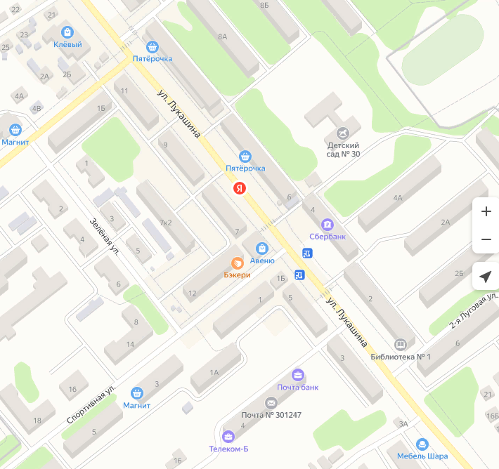
Приложения.
1.План местности

- исследуемый автомат-киоск торговой марки «Губернский Колодезь»

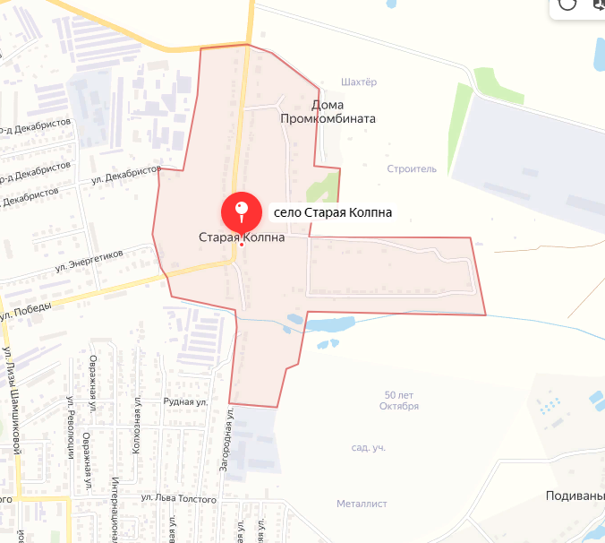


- исследуемый колпнянский родник

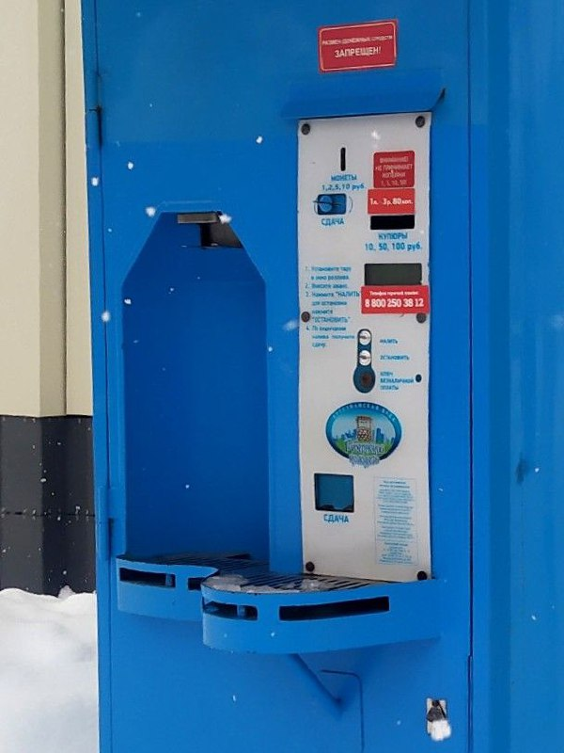
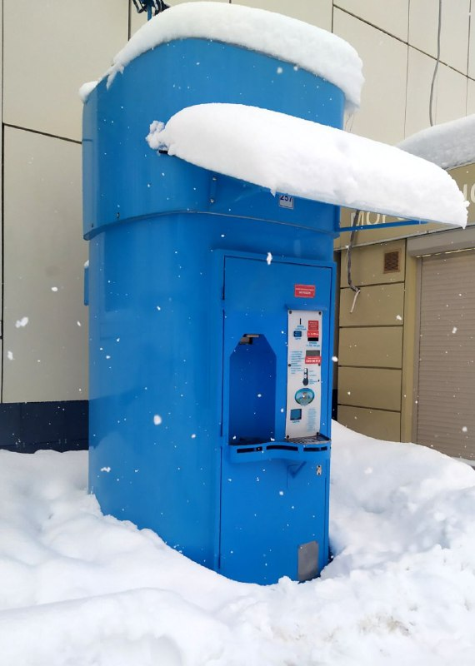
2. Автомат-киоск торговой марки «Губернский колодезь»

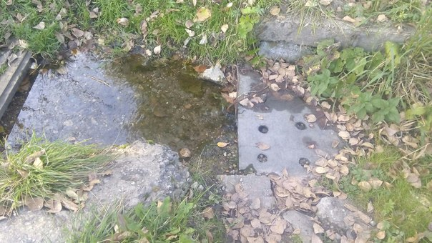
3.Колпнянский родник

